Памятка для родителей по профилактике выпадения детей из окна
Уважаемые родители!
Многие родители забывают о том, что открытое окно может быть смертельно опасно для ребёнка. Каждый год от падений с высоты гибнет огромное количество детей. Будьте бдительны!
1. Никогда не держите окна открытыми, если дома ребёнок! Вам кажется, что Вы рядом, но секунда, на которую Вы отвлечетесь, может стать последней в жизни Вашего ребёнка!
2. Никогда не используйте москитные сетки - дети опираются на них и выпадают вместе с ними наружу!
3. Никогда не оставляйте ребёнка без присмотра!
4. Установите на окна блокираторы, чтобы ребёнок не мог самостоятельно открыть окно!

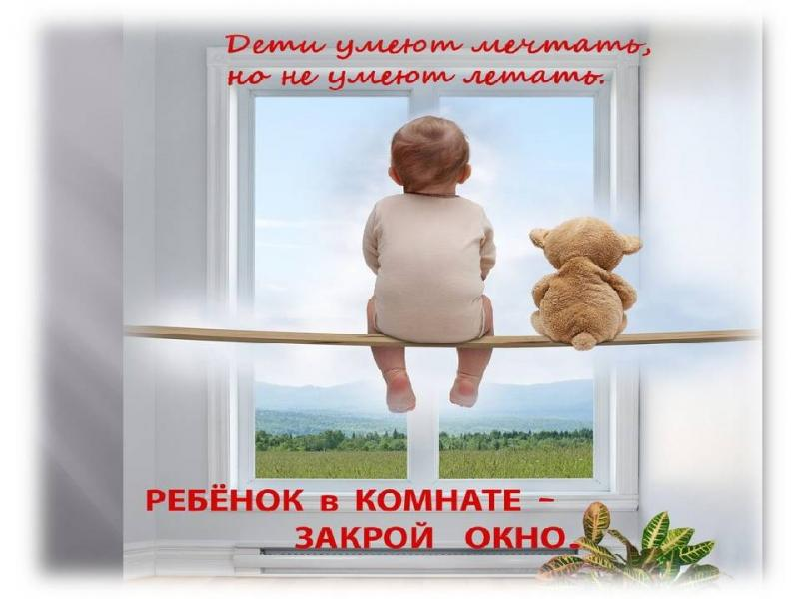
Падение из окна - является одной из основных причин детского травматизма и смертности, особенно в городах. Дети очень уязвимы перед раскрытым окном из-за естественной любознательности.
Наличие в доме кондиционера - закономерно снижает риск выпадения из окна, однако помните, что в доме, где есть ребёнок - НЕПРЕМЕННО должны стоять хотя бы фиксаторы - это минимальная защита, так как ребенок может открыть окно и сам. Как защитить ребёнка от падения из окна?
ЗАПОМНИТЕ несколько правил, которые сохранят жизнь Вашему ребенку!
1. Большинство случаев падения происходит тогда, когда родители оставляют детей без присмотра. Не оставляйте маленьких детей одних.
2. Отодвиньте от окон все виды мебели, чтобы ребёнок не мог залезть на подоконник.
3. НИКОГДА не рассчитывайте на москитные сетки! Они не предназначены для защиты от падений! Напротив - москитная сетка способствует трагедии, ибо ребёнок чувствует себя за ней в безопасности и опирается, как на окно, так и на неё. Очень часто дети выпадают вместе с этими сетками.

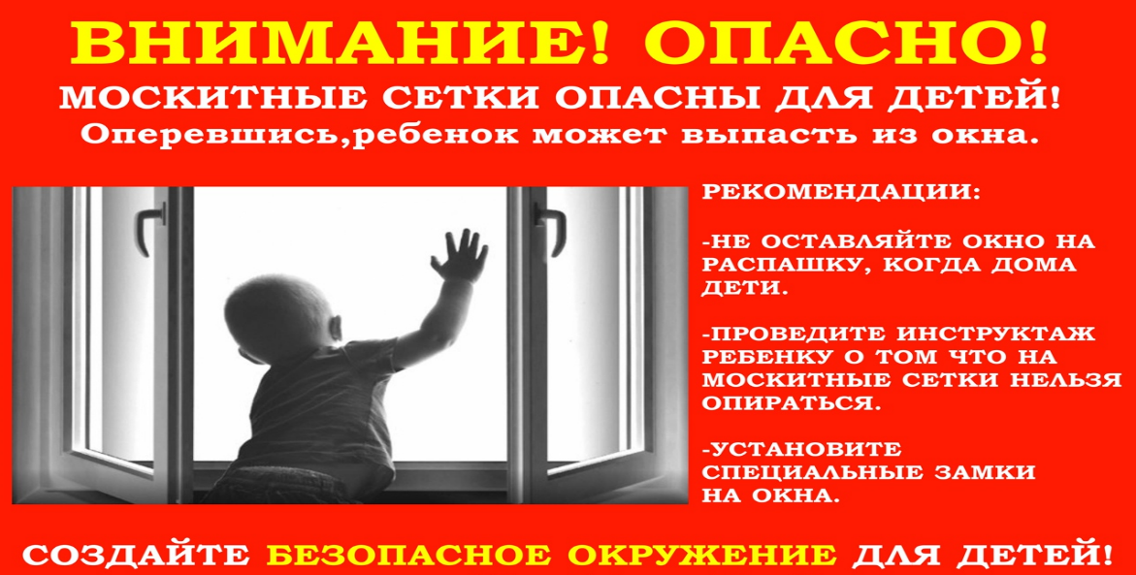

4. По возможности, открывайте окна сверху, а не снизу.
5. Ставьте на окна специальные фиксаторы, которые не позволяют ребёнку открыть окно более чем на несколько дюймов.
Обратите внимание:
∗ Устанавливать фиксаторы - должны только профессионалы! Не экономьте на безопасности своих детей! Обращайтесь только к надёжным фирмам, дающим долгую гарантию.
6. Если вы что-то показываете ребёнку из окна - всегда крепко фиксируйте его, будьте готовы к резким движениям малыша, держите ладони сухими, не держите ребёнка за одежду.
7. Если у вас нет возможности прямо сейчас установить фиксирующее и страховое оборудование, вы легко можете просто открутить отверткой болты, крепящие рукоятки и убрать их повыше, используя по мере необходимости и сразу вынимая после использования.
8. Преподавать детям уроки безопасности. Учить старших детей присматривать за младшими.
9. Тщательно подобрать аксессуары на окна для детской комнаты. В частности, средства солнцезащиты, такие как жалюзи и рулонные шторы должные быть без свисающих шнуров и цепочек. Ребёнок может в них запутаться и спровоцировать удушье.
Поиск устройств, способных защитить окно от попыток детей его открыть, начинается, как правило, после того, как мама застает своего ребёнка, стоящего на подоконнике у открытого окна.
Безопасность детей дома. Как сделать безопасные окна для детей? Многие родители пытаются самостоятельно изобретать способы и устройства защиты окон от детей. Всем известен простой способ защиты от открытия окна ребёнком, открутив ручку и положив её повыше.
Уважаемые родители, гораздо спокойнее и безопаснее, по возможности, не оставлять маленького ребёнка одного, а брать с собой. В крайнем случае, кооперироваться со знакомыми, родственниками и оставлять ребёнка у них или приглашать «свободных» родственников к себе, чтобы они посидели с ребёнком. Конечно, от всего не застрахуешься, но сделать то, что в наших силах, чтобы обезопасить ребёнка, мы обязаны.
Уважаемые родители! За жизнь и здоровье детей ответственность несете, прежде всего - Вы!
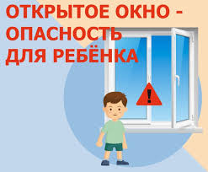

КОМИССИЯ ПО ДЕЛАМ НЕСОВЕРШЕННОЛЕТНИХ И ЗАЩИТЕ ИХ ПРАВ МР «ВИЛЮЙСКИЙ УЛУ (РАЙОН)»

Памятка для родителей
«О запрещении нахождения на строящихся и заброшенных объектах”

Уважаемые дети и родители!
Помните, что от природы дети беспечны и доверчивы. Внимание у детей бывает рассеянным. Поэтому чем чаще вы напоминаете ребенку несложные правила поведения, тем больше вероятность, что он их запомнит, и будет применять.
Родителям просьба внимательно отнестись к тому, где находится Ваш ребенок, особенно если ваша семья живет рядом с недостроенными или заброшенными зданиями. Категорически запрещено проникновение в ветхие домовладения, заброшенные дома, так как они представляют серьезную угрозу для жизни и здоровья людей, детей особенно. Помните, что жизнь и здоровье в ваших руках. Нахождение несовершеннолетних на подобных объектах приводит к опасности для их жизни и здоровья. Любые строящиеся, заброшенные здания, находящиеся на территории Вилюйского района, являются муниципальной собственностью, следовательно, нахождение на их территории считается административным правонарушением.
Строительные объекты, дома, подлежащие сносу, аварийные и ветхие строения, представляют серьезную угрозу для жизни и здоровья человека, особенно детей.

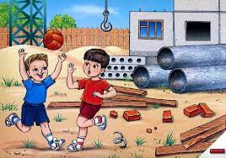

РОДИТЕЛИ!!!

Убедительно просим Вас провести беседы со своими детьми, объяснить им степень опасности нахождения на опасных объектах. Научите детей говорить «нет» ребятам, которые хотят втянуть их в опасную ситуацию (например, зовут пойти посмотреть, что происходит на стройке, разжечь костёр, забраться на чердак дома и вылезти на крышу). Напоминайте детям об опасности, которая подстерегает их на стройках, в ветхих и заброшенных зданиях. Приучайте дорожить здоровьем, а главное жизнью! Помните: нет ничего дороже человеческой жизни и здоровья. Травмы получают неосторожные, невнимательные, беспечные люди! Человек, который привык обдумывать свои поступки, редко получает травмы и не попадает в неприятные ситуации!

Приучайте ребёнка беречь свою жизнь и здоровье!!! Если Вы стали очевидцем несчастного случая или сами попали в аналогичную ситуацию, и существует возможность сообщить о происшествии, срочно обращайтесь за помощью в Единую службу спасения - телефон - 112.

Уважаемые родители! За жизнь и здоровье детей ответственность несете, прежде всего - Вы!
КОМИССИЯ ПО ДЕЛАМ НЕСОВЕРШЕННОЛЕТНИХ И ЗАЩИТЕ ИХ ПРАВ МР «ВИЛЮЙСКИЙ УЛУ (РАЙОН)»

Памятка. Правила поведения детей на воде в летний период.

Уважаемые родители!

С наступлением лета, отдыхающие устремляются на отдых поближе к воде. Радость пребывания на водоемах может омрачить ваш отдых, если не соблюдать правила поведения на воде:
ЗАПОМНИТЕ:
В Вилюйском районе есть только одна, специально оборудованное место для купания в местности «Оруктаах» !!!
- Убедительная просьба к родителям не отпускать детей на водоемы без присмотра;

- купаться и загорать лучше на оборудованном пляже. Никогда не купайтесь в незнакомых местах!
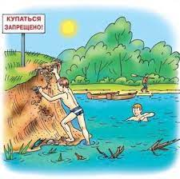
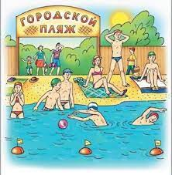
- не купайтесь в водоёмах, в которых есть ямы и бьют ключи!
- не купайтесь в загрязнённых водоёмах!
- если вы не умеете плавать, не следует заходить в воду выше пояса;
- не разрешайте детям и не устраивайте сами во время купания шумные игры на воде - это опасно!
- находиться в воде рекомендуется не более 10-20 минут, при переохлаждении могут возникнуть судороги;
- после купания необходимо насухо вытереть лицо и тело;
- нельзя нырять с мостов, пристаней даже в тех местах, где ныряли прошлым летом, так как за год уровень воды изменяется, в воде могут находиться посторонние предметы;
- прыгать с берега в незнакомых местах категорически запрещается;
- нельзя заплывать за буйки, так они ограничивают акваторию с проверенным дном - там нет водоворотов;
- если вы оказались в водовороте, не теряйтесь, наберите побольше воздуха в легкие и погрузитесь на глубину, сделав сильный рывок в сторону, всплывите на поверхность воды;
- нельзя заплывать далеко, так как можно не рассчитать своих сил, чтобы вернуться к берегу, что может привести к переутомлению мышц;
- если вы почувствовали усталость, не стремитесь как можно быстрее доплыть до берега, «отдохните» на воде лежа на спине;
- опасно подныривать друг под друга, хватать за ноги, пугать, сталкивать в воду или заводить на глубину не умеющих плавать;
- если вас захватило сильное течение, не стоит пытаться бороться с ним, надо плыть вниз по течению под углом, приближаясь к берегу;
- если во время отдыха или купания Вы увидели, что человек тонет или ему требуется Ваша помощь, помогите ему, используя спасательный круг!
- находясь на солнце, применяйте меры предосторожности от перегрева и теплового удара!
Меры безопасности при купании
1. Купаться лучше утром или вечером, когда солнце греет, но еще нет опасности перегрева;
2. Температура воды должна быть не ниже 17-19 градусов, находиться в воде рекомендуется не более 20 минут;
3. Не следует входить или прыгать в воду после длительного пребывания на солнце, т.к. при охлаждении в воде наступает сокращение мышц, что привлечет остановку сердца;
4. В ходе купания не заплывайте далеко;
5. В водоемах с водорослями надо плыть у поверхности воды. Опасно плавать на надувных матрацах, игрушках или автомобильных шинах, т.к. ветром или течением их может отнести от берега, из них может выйти воздух, и человек, не умеющий плавать, может пострадать;
6. Не разрешайте нырять с мостов, причалов;
7. Нельзя подплывать к лодкам, катерами судам;
8. Следует помнить, что ограничительные знаки на воде указывают на конец акватории с проверенным дном. Пренебрежение этими правилами может привести к получению травмы или гибели.
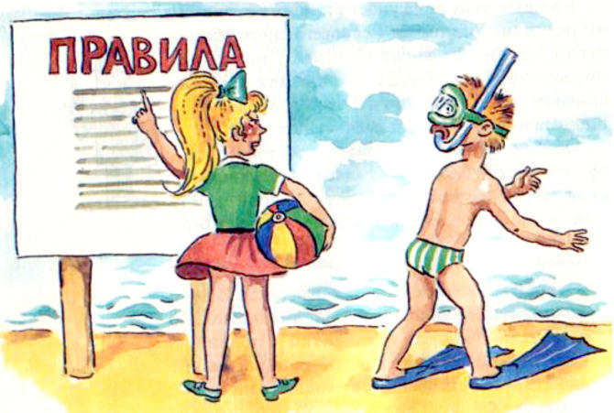
Оказание помощи утопающему
Последовательность действий при спасении тонущего: 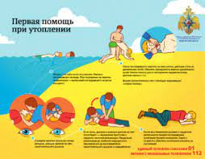
• Войти в воду
• Подплыть к тонущему
• При необходимости освободиться от захвата
• Транспортировать пострадавшего к берегу, держа его голову над водой
«Оказать доврачебную медицинскую помощь и отправить его в медпункт (больницу).

КОМИССИЯ ПО ДЕЛАМ НЕСОВЕРШЕННОЛЕТНИХ И ЗАЩИТЕ ИХ ПРАВ МР «ВИЛЮЙСКИЙ УЛУ (РАЙОН)»

